**ПРАВИТЕЛЬСТВО РОССИЙСКОЙ ФЕДЕРАЦИИ  
НАЦИОНАЛЬНЫЙ ИССЛЕДОВАТЕЛЬСКИЙ УНИВЕРСИТЕТ   
«ВЫСШАЯ ШКОЛА ЭКОНОМИКИ»**

Факультет компьютерных наук

Департамент программной инженерии

|  |  |
| --- | --- |
| СОГЛАСОВАНО  научный сотрудник Международной лаборатории интеллектуальных систем и структурного анализа, канд. Техн. наук  _______________ О.В. Максименкова  «___» ____________ 2020 г. | УТВЕРЖДАЮ  Руководитель  образовательной программы  «Программная инженерия» проф, канд. техн. наук  ________________ В.В. Шилов  «___» ____________2020 г. |
| |  |  | | --- | --- | | Подп. и дата |  | | Инв. № дубл. |  | | Взам. Инв. № |  | | Подп. и дата |  | | Инв. № подл. | RU.17701729.04.01-01 51 01-1 | | **Компьютерная игра в жанре головоломка.**  **Пояснительная записка**  **ЛИСТ УТВЕРЖДЕНИЯ**  **RU.17701729.04.01-01 51 01-1-ЛУ**  Исполнитель:  Студентка группы БПИ 199  ___________/Точилина П.В./  «___»__________2020 г.    **Москва 2020** | |  |

УТВЕРЖДЕН  
RU.17701729.04.01-01 51 01-1-ЛУ

|  |  |  |  |  |  |  |  |  |  |  |  |  |
| --- | --- | --- | --- | --- | --- | --- | --- | --- | --- | --- | --- | --- |
| |  |  | | --- | --- | | Подп. и дата |  | | Инв. № дубл. |  | | Взам. Инв. № |  | | Подп. и дата |  | | Инв. № подл. | RU.17701729.04.01-01 51 01-1 | | **Компьютерная игра в жанре головоломка.**  **Пояснительная записка**  **RU.17701729.04.01-01 51 01-1**  **Листов 21** |  |

**Содержание**

1. Объект испытаний 4

1.1 Наименование 4

1.2 Область применения 4

2. Цель испытаний 5

3. Требования к программе 6

3.1 Требования к функциональным характеристикам 6

3.1.1 Требования к составу выполняемых функций 6

3.1.2 Требования к интерфейсу 6

3.1.3 Требования к формату входных данных 6

3.1.4 Требования к формату выходных данных 6

3.2 Требования к надёжности 6

4. Требования к программной документации 7

5. Средства и порядок испытаний 8

5.1. Технические средства, используемые во время испытаний 8

5.2. Программные средства, используемые во время испытаний 8

5.3. Порядок проведения испытаний 8

5.4. Условия проведения испытаний 8

6. Методы испытаний 9

6.1 Испытание выполнения требований к программной документации 9

6.2 Испытание выполнения требований к надёжности 9

6.3 Испытание выполнения требований к интерфейсу 9

6.3.1 Испытание выполнения требований к главному меню 9

6.3.2 Испытание выполнения требований к меню настроек. 11

6.3.3 Испытание требований к меню окончания игры 13

6.3.4 Испытание требований к игровому полю 13

6.4 Испытание выполнений требований к выходным данным. 16

6.5 Испытание выполнений требований к составу выполняемых функций 17

7. Список источников. 20

ЛИСТ РЕГИСТРАЦИЙ ИЗМЕНЕНИЙ 21

1. Объект испытаний

1.1 Наименование

Наименование программы – «Компьютерная игра в жанре головоломка» или «The PC Puzzle Game».

1.2 Область применения

Программа развивает логическое мышление. Может быть использована в развлекательных целях для проведения досуга.

2. Цель испытаний

Испытания, описанные ниже, проводятся с целью проверки разработанной программы на соответствие требованиям, изложенным в документе «Компьютерная игра в жанре головоломка. Технической задание».

3. Требования к программе

3.1 Требования к функциональным характеристикам

3.1.1 Требования к составу выполняемых функций

Программа должна:

1. Запоминать прогресс игрока. Данные хранятся локально, используя json сериализацию.
2. Показывать анимацию прохождения уровня.
3. Позволять пользователю изменять настройки (громкость, разрешение).
4. Переключать уровни.
5. Показывать правила игры, если пользователь ещё их не видел.
6. Позволять игроку добавлять, двигать, вращать и удалять игровые объекты.
7. Позволять пользователю перемещать камеру.
8. Уведомлять пользователя об успешном/неуспешном прохождении уровня.

3.1.2 Требования к интерфейсу

Должны присутствовать:

1. Меню, через которое осуществляется переход к уровням и настройкам, а также выход из программы.

На экране есть: фоновое изображение; название игры; кнопка начала игры; кнопка перехода к настройкам; кнопка выхода из игры.

1. Настройки.

На экране есть: фоновое изображение; выпадающее меню для изменения разрешения; слайдер для изменения громкости; чекбокс для раскрытия полного окна; кнопка выхода в меню.

1. Игровое поле.

На экране есть: фоновое изображение; кнопка для старта/паузы анимации уровня; кнопка выхода в меню; кнопка для создания новых объектов; индикатор суммарного угла поворота; игровой персонаж; набор установленных объектов, индивидуальный для каждого уровня.

1. Сцена окончания игры.

На экране есть: фоновое изображение; уведомление об окончании игры; кнопка для начала игры заново.

3.1.3 Требования к формату входных данных

Входные данные программа получает посредством ввода с клавиатуры и мыши.

3.1.4 Требования к формату выходных данных

Выходные данные представлены в виде графического интерфейса.

Сохранение прогресса игрока происходит посредством json сериализации.

3.2 Требования к надёжности

Программа не завершается аварийно при любых действиях пользователя. Программа не имеет доступа к персональным данным пользователя.

4. Требования к программной документации

На испытание должна быть представлена документация к программе в следующем составе:

1. «Компьютерная игра в жанре головоломка». Руководство оператора (ГОСТ 19.505-79).
2. «Компьютерная игра в жанре головоломка». Пояснительная записка (ГОСТ 19.404-79).
3. «Компьютерная игра в жанре головоломка». Текст программы (ГОСТ 19.401-78).
4. «Компьютерная игра в жанре головоломка». Программа и методика испытаний (ГОСТ 19.301-78).
5. «Компьютерная игра в жанре головоломка». Техническое задание (ГОСТ 19.201-78).

5. Средства и порядок испытаний

5.1. Технические средства, используемые во время испытаний

Работа программы была протестирована на ноутбуке с процессором Intel Core i7-4500U CPU @ 1.80GHz 2.40 GHz, объёмом ОЗУ 8 Гб.

5.2. Программные средства, используемые во время испытаний

На компьютере была установлена операционная система Microsoft Windows 10.

5.3. Порядок проведения испытаний

Испытания должны проводиться в следующем порядке:

1. Проверка требований к программной документации
2. Проверка требований к надежности;
3. Проверка требований к интерфейсу;
4. Проверка требований к функциональным характеристикам.
5. Проверка требований к входным данным
6. Проверка требований к выходным данным

5.4. Условия проведения испытаний

Климатические условия эксплуатации, при которых должны обеспечиваться заданные характеристики, должны удовлетворять требованиям, предъявляемым к персональным компьютерам в части условий их эксплуатации. Персональный компьютер предназначен для работы в закрытом отапливаемом помещении со стабильными климатическими условиями категории 4.1 согласно ГОСТ 15150-69. Минимальное количество персонала, требуемого для работы программы, должно составлять не менее 1 оператора ЭВМ.

6. Методы испытаний

Испытания представляют собой процесс установления соответствия программы и программной документации заданным требованиям. В комплект поставки программы exe-файл и дополнительные файлы игры. Программа не требует установки.

6.1 Испытание выполнения требований к программной документации

Состав программной документации проверяется визуально, проверяется наличие всех подписей и наличие программной документации в системе LMS. Также визуально проверяется соответствие документации требованиям ГОСТ. Все документы удовлетворяют представленным требованиям.

6.2 Испытание выполнения требований к надёжности

Выполнение требований к надёжности производится при тестировании функциональных требований. Критерием выполнения требований является отсутствие падений программы.

6.3 Испытание выполнения требований к интерфейсу

При загрузке программы открывается сцена “Start” с главным меню.

6.3.1 Испытание выполнения требований к главному меню

На экране есть: фоновое изображение; название игры; кнопка начала игры; кнопка перехода к настройкам; кнопка выхода из игры (см. рис. 1).

Рисунок 1 - Стартовое меню

При нажатии на кнопку Start сравниваются значения CurrentLevel и LevelAmount объекта Progress. Если CurrentLevel <= LevelAmount, тогда загружается сцена с названием “Level” + CurrentLevel. Иначе загружается меню окончания игры (см. рис. 2 и рис. 3).

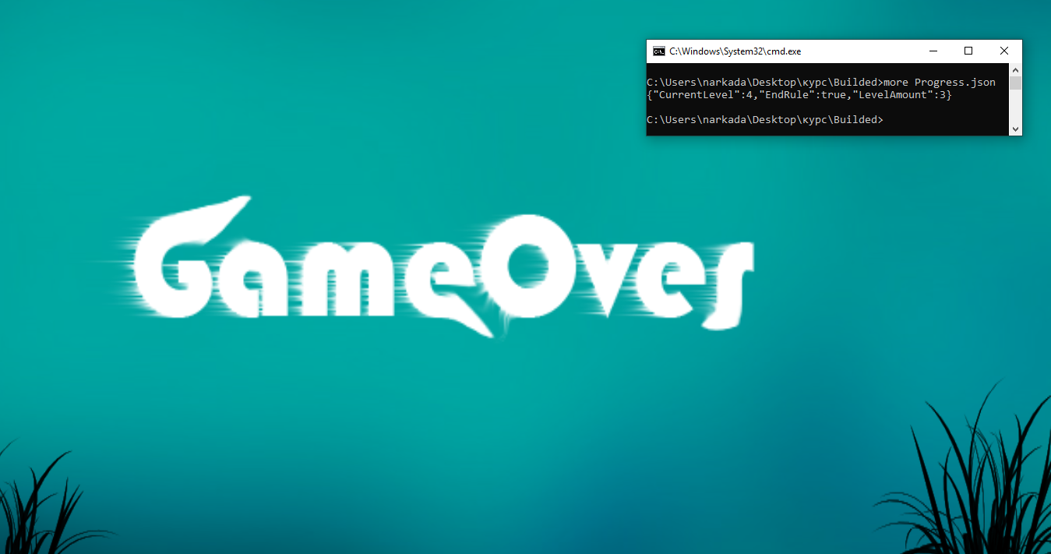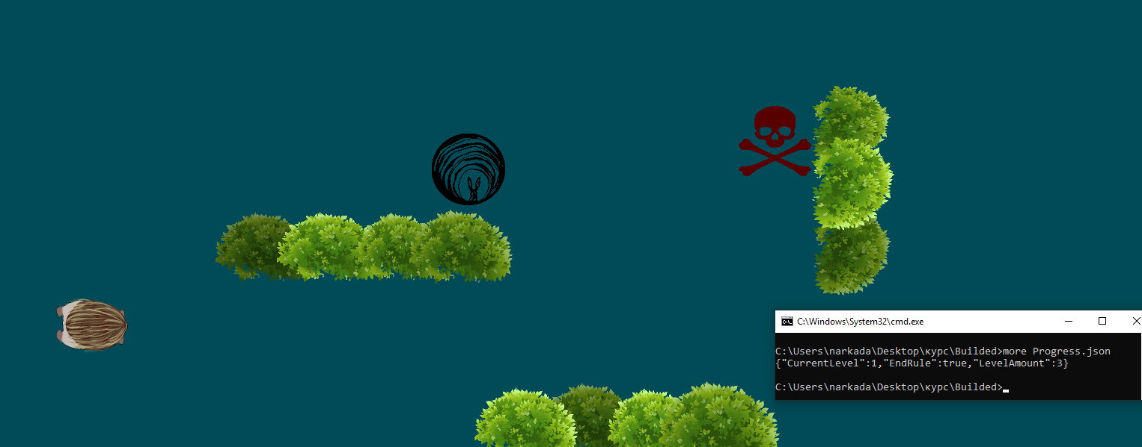

Рисунок 3 – CurrentLevel=4, LevelAmout=3

Рисунок 2 – CurrentLevel=1, LevelAmount=3

При нажатии на кнопку Settings загружается сцена “Settings” с меню настроек.

При нажатии на кнопку Exit программа успешно завершает работу.

6.3.2 Испытание выполнения требований к меню настроек.

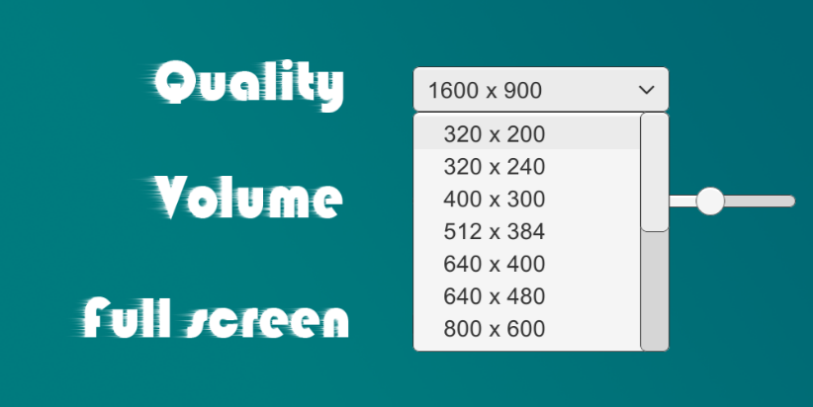При запуске меню программа проверяет текущие настройки и устанавливает их значения в интерфейсе. Получает список всех доступных разрешений экрана и устанавливает их как позиции в выпадающем меню (см. рис. 4).

Рисунок 4 – Выпадающее меню

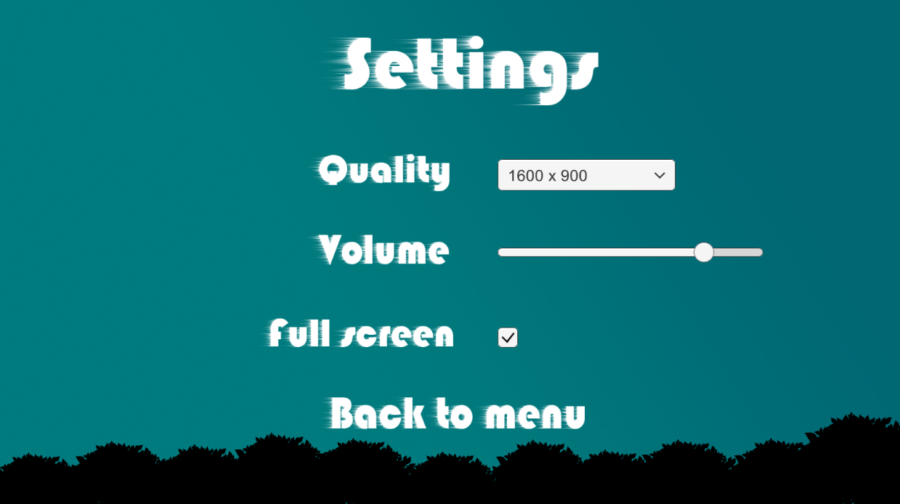На экране есть: фоновое изображение; выпадающее меню для изменения разрешения; слайдер для изменения громкости; чекбокс для раскрытия полного окна; кнопка выхода в меню (см. рис. 5).

Рисунок 5 – Меню настроек

При выборе нового значения Quality меняется разрешение игры.

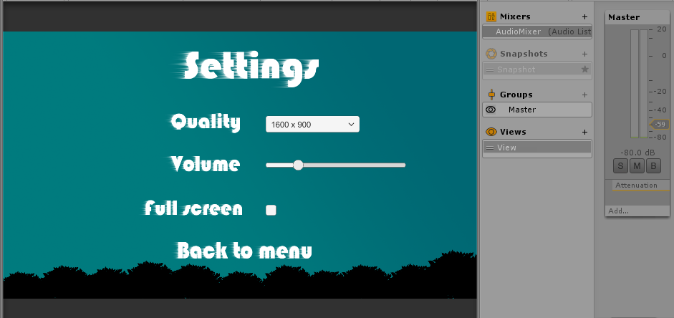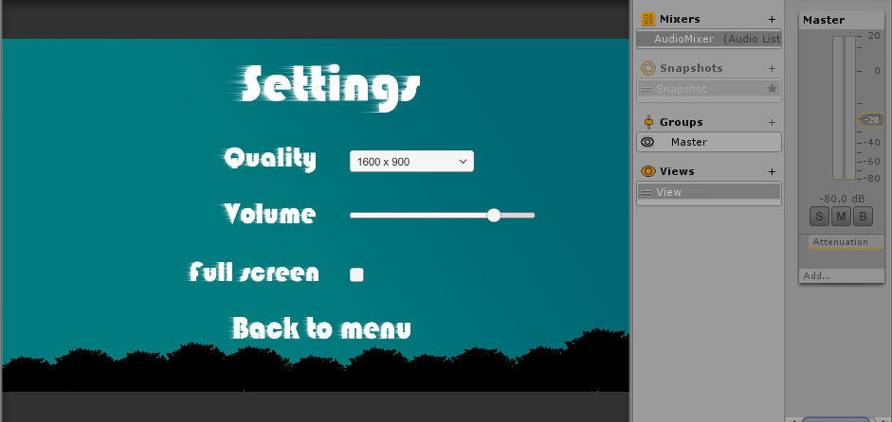При изменении значения слайдера Volume, меняется также значение переменной, от которой напрямую зависит положение аудиомикесра, отвечающего за громкость музыки в игре (см. рис. 6 и рис. 7).

Рисунок 7 – Изменение положения слайдера

Рисунок 6 – Начальное положение слайдера

При изменении значения full screen устанавливаются соответствующие параметры для класса Screen (см. рис. 8 и рис. 9).

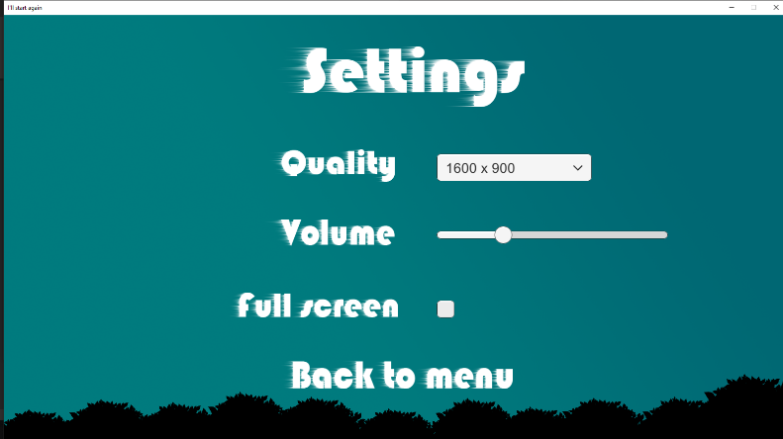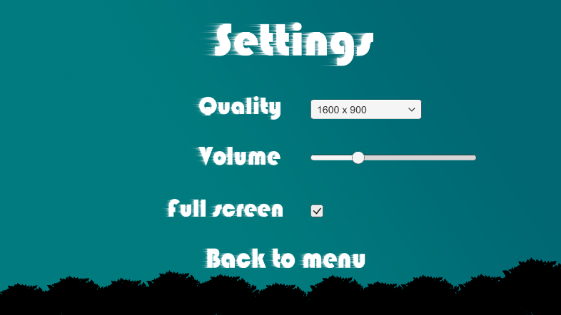При нажатии кнопки Back to menu загружается сцена “Start” с главным меню.

Рисунок 8 – Не полный экран

Рисунок 9 – Полный экран

6.3.3 Испытание требований к меню окончания игры

На экране есть: фоновое изображение; уведомление об окончании игры; кнопка для начала игры заново (см. рис. 10).

Рисунок 0 – Меню окончания игры

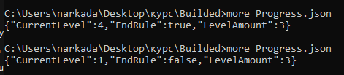При нажатии на кнопку Play Again загружается сцена “Start” с главным меню и обновляется файл Progress.json (см. рис. 11).

Рисунок 11 – Изменение Progress при начале заново

6.3.4 Испытание требований к игровому полю

На экране есть: фоновое изображение; кнопка для старта/паузы анимации уровня; кнопка выхода в меню; кнопка для создания новых объектов; индикатор суммарного угла поворота; игровой персонаж; набор установленных объектов, индивидуальный для каждого уровня (см. рис. 12).

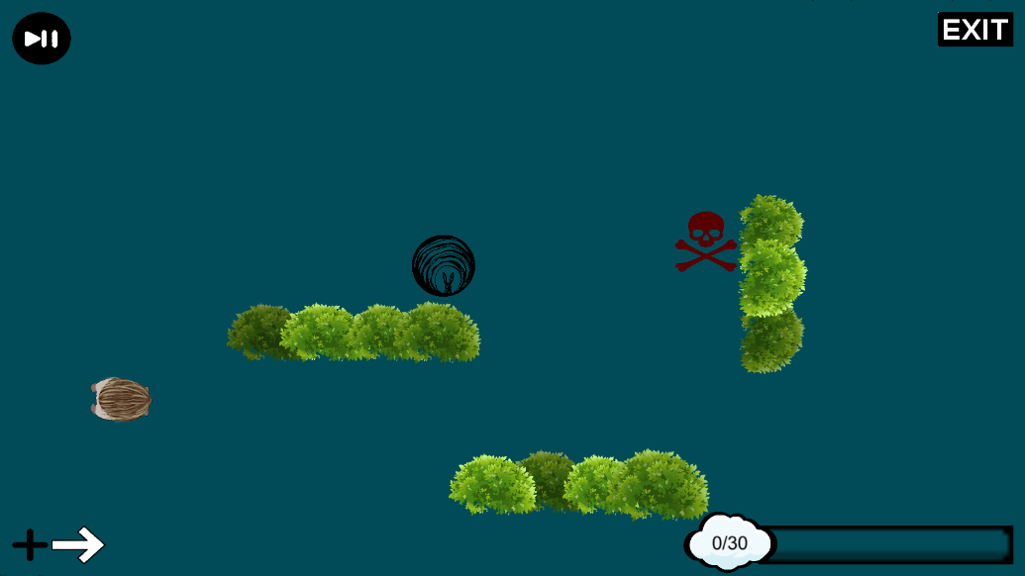При нажатии кнопки Exit загружается сцена “Start” с главным меню.

Рисунок 12 – Игровое поле

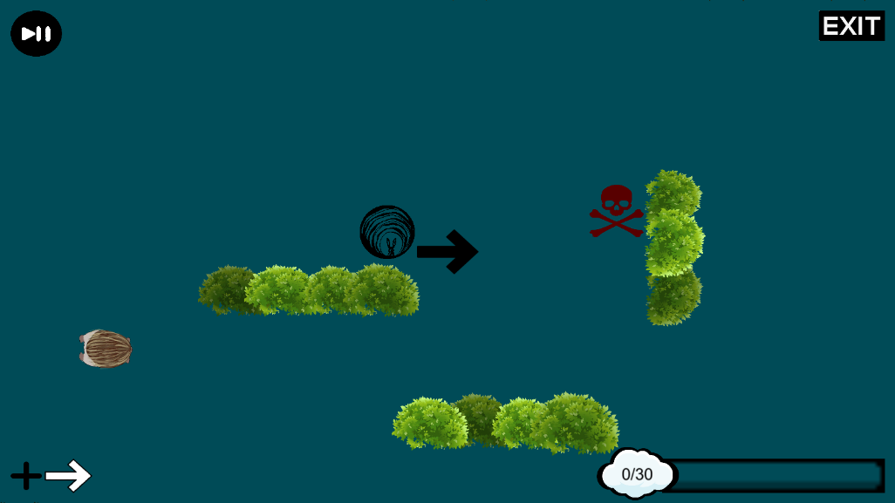На сцене есть невидимый для пользователя объект-стрелка. При нажатии на кнопку добавления, этот объект клонируется (см. рис. 13). Создавать клонов можно бесконечно много раз.

Рисунок 13 – новый клонированный объект

При нажатии на кнопку старта анимации изменяется значение переменной, являющейся триггером для аниматора персонажа (переменная running, см. рис. 14 и рис. 15).

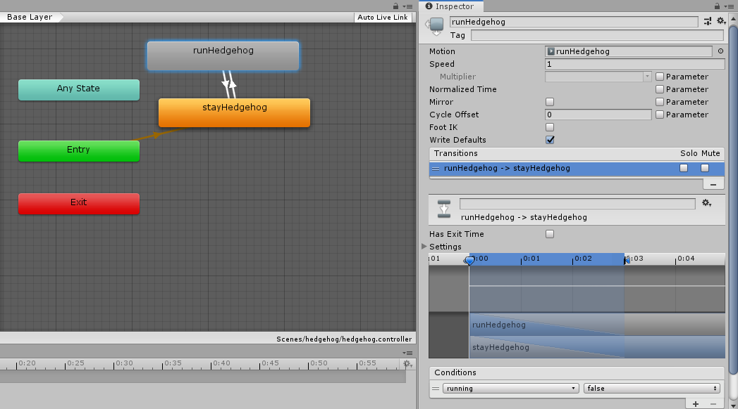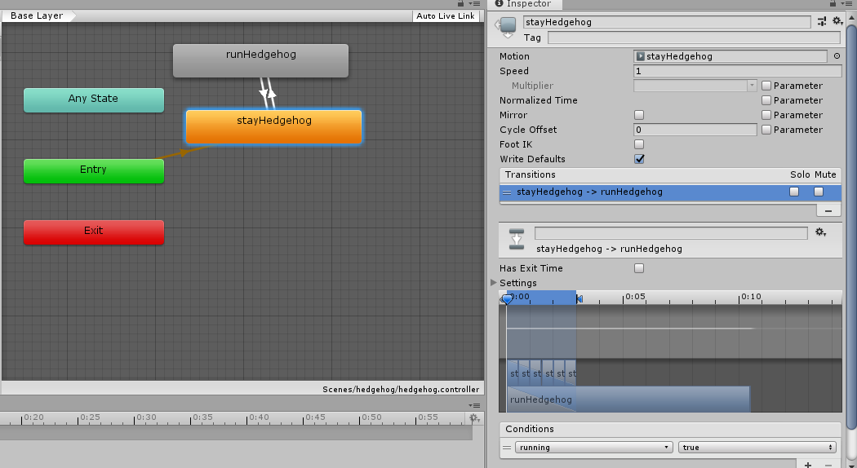При запуске уровня индикатор угла поворота установлен на значение 0 градусов (см. рис. 16). При столкновении с объектом-стрелкой к значению индикатора добавляется угол, на который персонаж повернул от текущего вектора движения (см. рис. 17). При столкновении с другими объектами значение счётчика не изменяется (см. рис. 18).

Рисунок 15 – Выключение анимации

Рисунок 14 – включение анимации

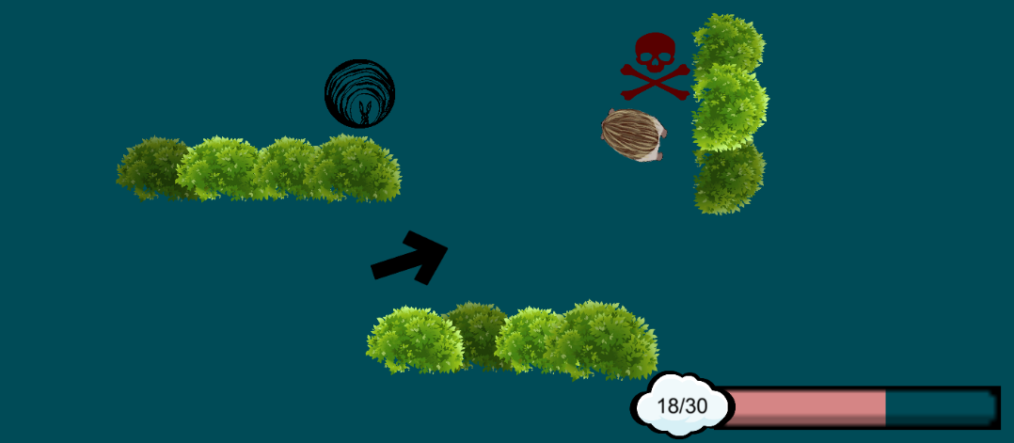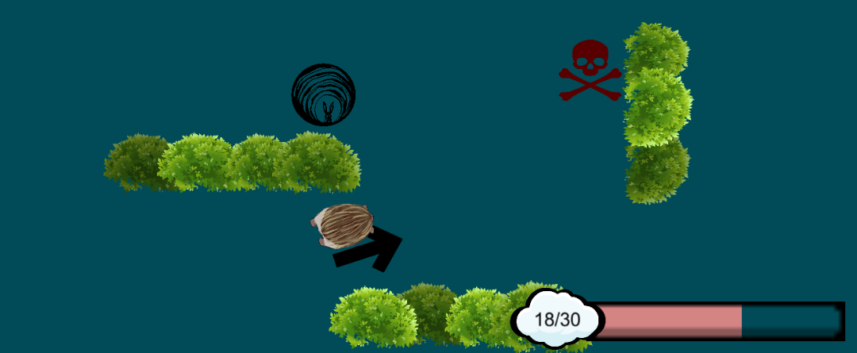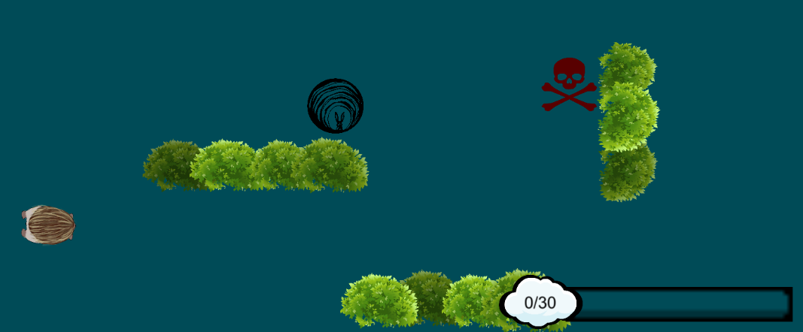6.4 Испытание выполнений требований к выходным данным.

Рисунок 18 – Значение при столкновении со стеной

Рисунок 17 – Значение при столкновении со стрелкой

Рисунок 16 – Начальное значение счётчика

При загрузке программы проверяется файл “Progress.json”, если его нет, то создаётся новый, в котором хранится объект Progress с минимальными значениями (см. рис. 19). Если такой файл существует, то программа десериализует его в singleton объект класса Progress (singletone для того, чтобы была возможность получать один и тот же объект в разных сценах).

Рисунок 19 – минимальные значения Progress

6.5 Испытание выполнений требований к составу выполняемых функций

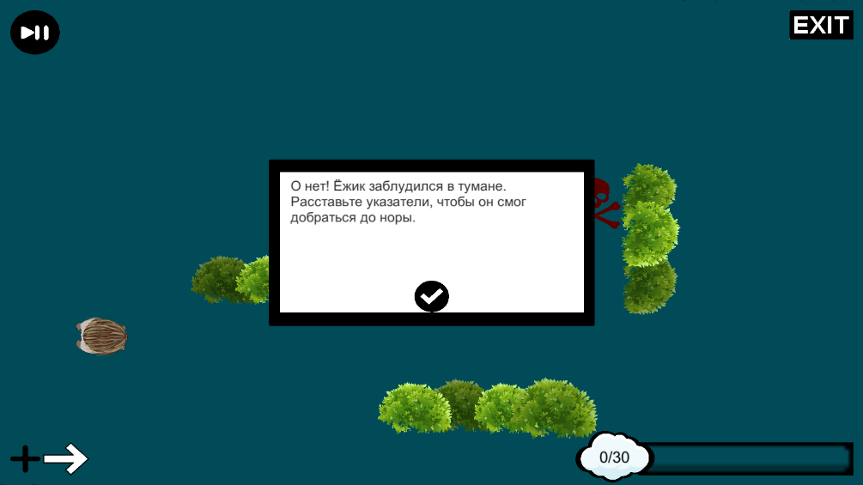Если пользователь впервые заходит в игру, ему будут показаны подробные правила, содержащие всю необходимую информацию для игры (см. рис. 20).

Рисунок 0 – Правила игры

Игрок может выбирать, двигать, вращать и удалять объекты с карты (см. рис. 21, 22, 23 и 24). Все действия происходят со всеми выбранными объектами одновременно.

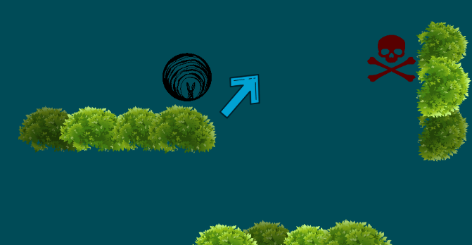

Рисунок 23 - Перемещение объекта

Рисунок 22 - Поворот объекта

Рисунок 21 - Выбор объекта

Пользователь может перемещать камеру, зажав правую кнопку мыши (см. рис 25 и рис. 26).

Рисунок 24 - Удаление объекта

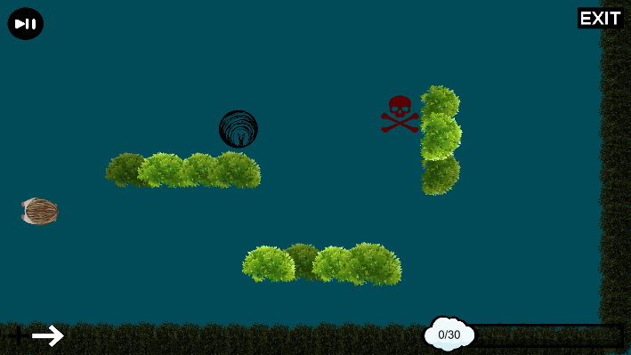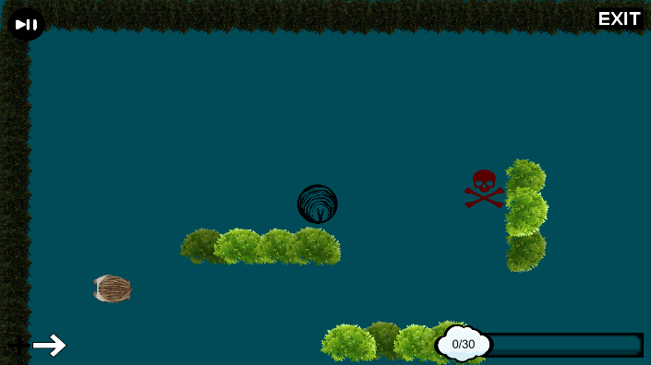

Рисунок 26 – Второе положение камеры

Рисунок 25 – Первое положение камеры

При запуске уровня показана анимация движения игрового персонажа (см. рис. 27 и рис. 28)

Рисунок 27 – Первое положение персонажа

Рисунок 28 – Второе положение персонажа

При неуспешном прохождении уровня пользователь увидит диалоговое окно с причиной проигрыша (см. рис. 29, 30 и 31).

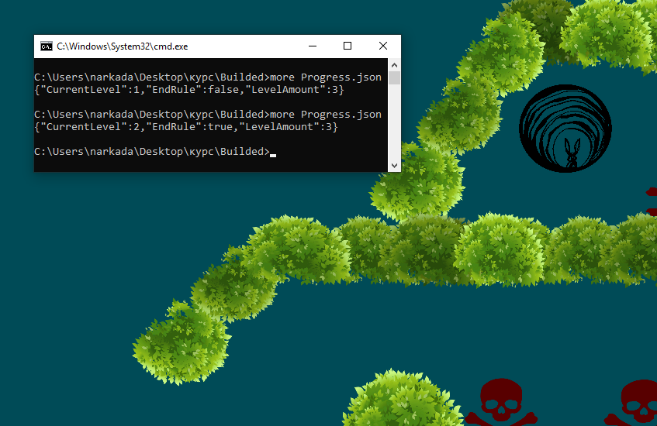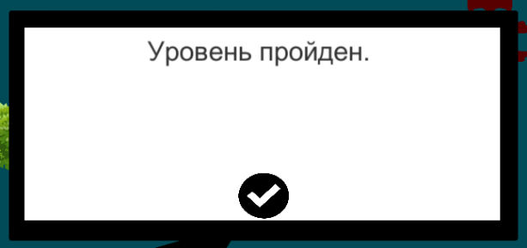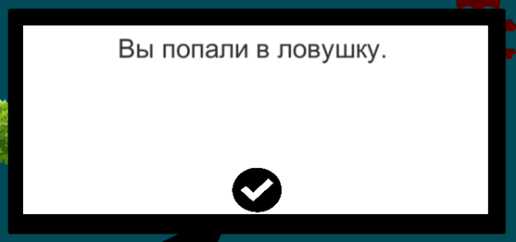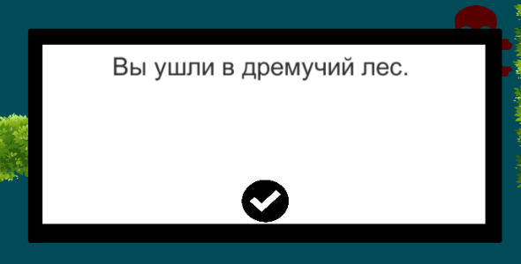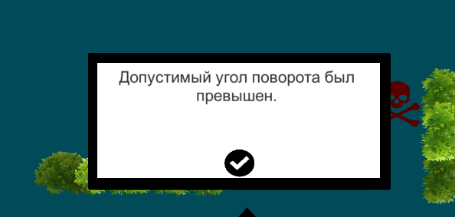При успешном прохождении уровня игрок будет уведомлён о завершении уровня (см. рис. 32). Объект класса Progress изменяется и сериализуется для сохранения прогресса (см. рис. 33).

Рисунок 3 – Обновление json при переходе на новый уровень

Рисунок 32 - Успешное прохождение

Рисунок 31 - Ловушка

Рисунок 30 - Выход за границы

Рисунок 29 - Превышение угла

7. Список источников.

1. ГОСТ 19.301-79 Программа и методика испытаний. Требования к содержанию и оформлению. //Единая система программной документации. – М.: ИПК Издательство стандартов, 2001.
2. ГОСТ 19.103-77 ЕСПД. Обозначения программ и программных документов. – М.: ИПК Издательство стандартов, 2001.
3. ГОСТ 19.105-78 ЕСПД. Общие требования к программным документам. – М.: ИПК Издательство стандартов, 2001.
4. ГОСТ 19.106-78 ЕСПД. Требования к программным документам, выполненным печатным способом. – М.: ИПК Издательство стандартов, 2001.
5. Unity Documentation [Электронный ресурс]. Режим доступа: <https://docs.unity3d.com/Manual/index.html>, свободный. Дата обращения: многократно 1.03. - 10.05.2020.
6. Unity system requirements [Электронный ресурс]. Режим доступа: <https://docs.unity3d.com/Manual/system-requirements.html#desktop>, свободный. Дата обращения: 15.05.2020.

ЛИСТ РЕГИСТРАЦИЙ ИЗМЕНЕНИЙ

|  |  |  |  |  |  |  |  |  |  |
| --- | --- | --- | --- | --- | --- | --- | --- | --- | --- |
| Изм. | Номера листов (страниц) | | | | Всего листов (страниц) в документе | № документа | Входящий № сопроводительного документа и дата | Подпись | Дата |
| измененных | замененных | Новых | аннулированных |
|  |  |  |  |  |  |  |  |  |  |
|  |  |  |  |  |  |  |  |  |  |
|  |  |  |  |  |  |  |  |  |  |
|  |  |  |  |  |  |  |  |  |  |
|  |  |  |  |  |  |  |  |  |  |
|  |  |  |  |  |  |  |  |  |  |
|  |  |  |  |  |  |  |  |  |  |
|  |  |  |  |  |  |  |  |  |  |
|  |  |  |  |  |  |  |  |  |  |
|  |  |  |  |  |  |  |  |  |  |
|  |  |  |  |  |  |  |  |  |  |
|  |  |  |  |  |  |  |  |  |  |
|  |  |  |  |  |  |  |  |  |  |
|  |  |  |  |  |  |  |  |  |  |
|  |  |  |  |  |  |  |  |  |  |
|  |  |  |  |  |  |  |  |  |  |
|  |  |  |  |  |  |  |  |  |  |
|  |  |  |  |  |  |  |  |  |  |
|  |  |  |  |  |  |  |  |  |  |
|  |  |  |  |  |  |  |  |  |  |
|  |  |  |  |  |  |  |  |  |  |
|  |  |  |  |  |  |  |  |  |  |
|  |  |  |  |  |  |  |  |  |  |
|  |  |  |  |  |  |  |  |  |  |
|  |  |  |  |  |  |  |  |  |  |